奧地利‧格拉茲沙龍樂團2012夏日巡演 訂購單
場次一：台北國父紀念館 7/20 19:30
票價：2500、2000、1500、1000、500
新北市教師會會員8.5折票價：2125、1700、1275、850、425

場次二：高雄至德堂 7/29 19:30
票價：1800、1500、1200、700、500
新北市教師會會員8.5折票價：1530、1275、1020、595、425
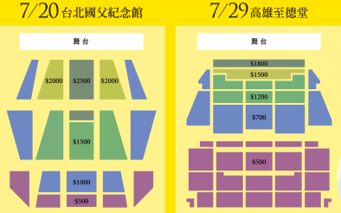
填寫說明：
1. 上列圖示為原票價，請填折扣後票價
2. 請務必將資料都填妥
3. 填妥後請傳真2962-9858，需至本會繳費後，才能劃位。
4. 請於7/16(一)下午5點前完成繳費
5. 本會地址：新北市板橋區漢生東路215號，海山中學內。
6. 若有疑問，歡迎洽詢2959-1170*20賴小姐

會員卡號 |  | 姓名 |  | 聯絡電話
場次 | □7/20(五)台北國父紀念館19:30  □7/29(日)高雄至德堂19:30
金額*張數 |  |  | 總金額
郵寄地址

